温馨提示：
此套题为Word版，请按住Ctrl,滑动鼠标滚轴，调节合适的观看比例，答案解析附后。关闭Word文档返回原板块。
课时提升作业 三十
空间两点间的距离公式
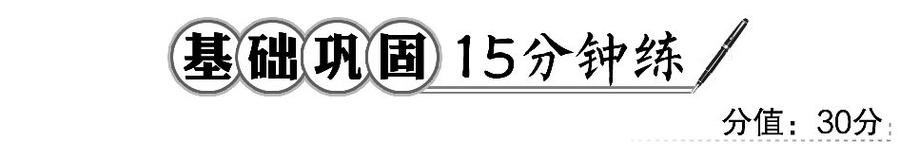
一、选择题(每小题4分,共12分)
1.(2016·绍兴高一检测)已知两点M₁(-1,0,2),M₂(0,3,-1),则此两点间的距离为
( )
A. B. C.19 D.11
【解析】选A.由题意,两点间的距离为
=.
【补偿训练】点P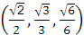到原点的距离为( )
A. B. 1
C. D.
【解析】选B.|OP|=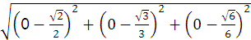=1.
2.在空间直角坐标系中,一定点到三个坐标轴的距离都是1,则该点到原点的距离是( )
A. B.
C. D.
【解析】选A.设该定点的坐标为(x,y,z),则有x²+y²=1,z²+y²=1,x²+z²=1,三式相加得2(x²+y²+z²)=3.所以该点到原点的距离为=.
【延伸探究】本题若改为“一定点到三个坐标轴的距离都是a,且该点到原点的距离是”,则a的值为( )
A. B.
C.1 D.
【解析】选C.设该定点的坐标为(x,y,z),则有x²+y²=a²,z²+y²=a²,x²+z²=a²,三式相加得2(x²+y²+z²)=3a².由于该点到原点的距离为,解得a=1.
3.(2016·新余高一检测)在xOy平面内的直线x+y=1上的点M,使M到点N(6,5,1)的距离最小时的坐标为( )
A.(1,0,0) B.(0,1,0)
C.(0,0,1) D.(1,1,0)
【解题指南】设出M(x,1-x,0),利用空间两点间的距离公式转化为二次函数最值问题求解.
【解析】选A.由已知,可设M(x,1-x,0),则|MN|=
=.所以当x=1时,|MN|最小,此时M(1,0,0).
二、填空题(每小题4分,共8分)
4.已知点A在x轴上,点B(1,2,0),且|AB|=,则点A的坐标是________.
【解析】设A(x,0,0),因为|AB|=,所以=,解得x=2或x=0,故点A的坐标是(0,0,0)或(2,0,0).
答案:(0,0,0)或(2,0,0)
【误区警示】解答本题时容易忽视对解的讨论而造成结果不全.
5.已知实数x,y,z满足(x-3)²+(y-4)²+z²=4,则x²+y²+z²的最小值为________.
【解析】由已知得,点P(x,y,z)在以M(3,4,0)为球心,2为半径的球面上,x²+y²+z²表示原点O与点P的距离的平方,显然当O,P,M共线且P在O与M之间时,|OP|最小.此时|OP|=|OM|-2=-2=3.所以|OP|²=9,即x²+y²+z²的最小值是9.
答案:9
【补偿训练】到两定点A(2,3,0),B(5,1,0)距离相等的点的坐标(x,y,z)满足的条件为________.
【解析】设P(x,y,z)为满足条件的任一点,则由题意,得,
|PA|=,
|PB|=.
因为|PA|=|PB|,所以6x-4y-13=0即为所求的点满足的条件.
答案:6x-4y-13=0
三、解答题
6.(10分)如图ABCD-A₁B₁C₁D₁是正方体,M,N分别是线段AD₁和BD的中点.
(1)证明:直线MN∥平面B₁CD₁.
(2)设正方体ABCD-A₁B₁C₁D₁的棱长为a,若以D为坐标原点,分别以DA,DC,DD₁所在的直线为x轴、y轴、z轴,建立空间直角坐标系,试写出B₁,M两点的坐标,并求线段B₁M的长.
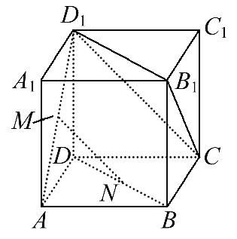
【解析】(1)连接AC,则N是AC的中点,在△ACD₁中,又M是AD₁的中点,所以MN∥CD₁.又MN⊄平面B₁CD₁,CD₁⊂平面B₁CD₁,所以MN∥平面B₁CD₁.
(2)由条件知B₁(a,a,a),M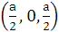,所以|B₁M|=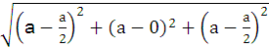
=a,即线段B₁M的长为a.
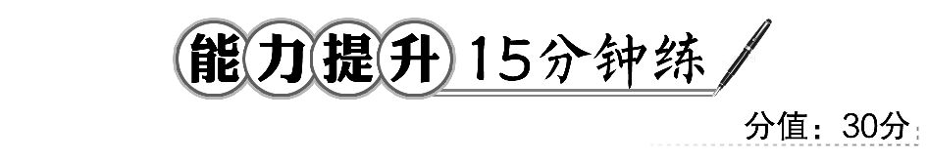
一、选择题(每小题5分,共10分)
1.(2016·抚顺高一检测)一束光线自点P(-1,1,1)发出,被yOz平面反射到达点Q(-6,3,3)被吸收,那么光线所走的路程是( )
A. B.
C. D.
【解析】选C.点P(-1,1,1)关于平面yOz的对称点M的坐标为(1,1,1),那么光线所走的路程是:|MQ|==.
2.(2016·淄博高一检测)已知A(1-t,1-t,t),B(2,t,t),则|AB|的最小值为
( )
A. B.
C. D.
【解析】选C.|AB|=
==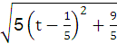,所以当t=时,|AB|的最小值为.
【补偿训练】已知点P(1,2,3),点Q在z轴上,则使|PQ|最小的点Q的坐标为
( )
A.(0,0,1) B.(0,1,0)
C.(0,0,2) D.(0,0,3)
【解析】选D.设Q(0,0,z₀),则|PQ|=
=,所以当z₀=3时,|PQ|有最小值,此时Q(0,0,3).
二、填空题(每小题5分,共10分)
3.(2016·泉州高一检测)以A(-4,-1,-9),B(-10,1,-6),C(-2,-4,-3)为顶点的三角形是________.
【解析】|AB|==7,
|AC|==7,
|BC|==7,
因为|AB|²+|AC|²=|BC|²,且|AB|=|AC|,所以△ABC为等腰直角三角形.
答案:等腰直角三角形
【误区警示】本题易发生求出两边相等后直接判断此三角形为等腰三角形的错误.
4.(2016·广州高一检测)已知x,y,z满足方程C:(x-3)²+(y-4)²+(z+5)²=2,则x²+y²+z²的最小值是________.
【解题指南】利用x²+y²+z²的几何意义求解,即将x²+y²+z²看成球面上的点到原点距离的平方.
【解析】x²+y²+z²可看成球面上的点到原点距离的平方,其最小值为(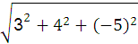-)²=(4)²=32.
答案:32
【补偿训练】已知球面(x-1)²+(y+2)²+(z-3)²=9与点A(-3,2,5),则球面上的点与点A的距离的最大值和最小值各是________.
【解析】由题意知球心B的坐标是(1,-2,3),球的半径是3,又|BA|==6,所以所求最大值为9,最小值为3.
答案:9,3
三、解答题
5.(10分)(2016·洛阳高一检测)在空间直角坐标系中,已知A(3,0,1),B(1,0,-3).
(1)在y轴上是否存在点M,使|MA|=|MB|成立?
(2)在y轴上是否存在点M,使△MAB为等边三角形?若存在,求出点M的坐标;若不存在,说明理由.
【解题指南】(1)先假设点M存在,然后利用两点间距离公式作出判断.(2)先假设点M存在,然后利用两点间的距离公式及等边三角形的三边相等列方程求解.
【解析】(1)假设在y轴上存在点M,满足|MA|=|MB|,可设点M(0,y,0),则
=,
由于上式对任意实数都成立,故y轴上的所有点都能使|MA|=|MB|成立.
(2)假设在y轴上存在点M(0,y,0),使△MAB为等边三角形.由(1)可知y轴上的所有点都能使|MA|=|MB|成立,所以只要再满足|AB|=|MA|,就可以使△MAB为等边三角形.因为|AB|=2,|MA|==,
于是=2,解得y=±.故y轴上存在点M,使△MAB为等边三角形,
此时点M的坐标为(0,,0)或(0,-,0).
关闭Word文档返回原板块

